Введение

Среди методов сбора данных видеосъемка является одним из важнейших методов, который предоставляет богатый визуальный материал… (+++ ссылка на видеосъемку) Особенностью изучения бентосных видов является то, что мы не всегда работаем с самими организмами, а чаще всего с их составляющими ( раковинами, домиками ). Одним из методов изучения дна является взятие проб с использованием дночерпателя. Этот способ является информативным источником описания, но также крайне инвазивен, что может являться причиной изменения ландшафта и видового состава дна. Еще одним минус использования дночерпателя заключается в трудности взятия проб и мягких грунтах, так как дночерпатель может проваливаться глубже чем необходимо, что затрудняет контроль за глубиной. В Илистой губе грунт очень мягкий, что является еще одной причиной в необходимости использования более подходящего способа сбора данных. Метод видеосъемки менее информативной, но некоторую важную информацию получить можно. Также видеосъемка неинвазивный способ, который помогает сохранить изначальный ландшафт и видовой состав, что дает этому методу большое преимущество перед методом взятия проб в Илистой губе.

Илистая губа о. Горелого (Лувеньгские шхеры Кандалакшского залива Белого моря) является важнейшей точкой в изучении бентосных сообществ Белого моря, в Илистой губе уже долгие годы идет мониторинг. Там были замечены долговременные изменения ландшафта и в видовом составе. Мониторинг производится с 1977 года (+++) …

Существует неопределенность, не является ли взятие проб с использованием дночерпателя причиной изменения ландшафта и видового состава? Цель данной работы является визуальное описание поверхности дна за счет средств дистанционной видеорегистрации. В рамках данной цели мы поставили задачи: осуществление съемки дна и описание характера распределения некоторых видов в Илистой губе.

Материалы и методика

Описание местности.

Илистая губа – небольшой залив, впадающий в побережье острова Горелого (рис. +++). Остров расположен в Лувеньгских шхерах (территория Кандалакшского государственного природного заповедника), разбросанных вдоль Кольского берега Кандалакшского залива Белого моря (рис. ++). Размеры Илистой губы невелики: площадь литорали составляет 5100 кв. м, а площадь сублиторали-8100 кв. м. При этом губа достаточно глубока, до 7 метров. В сублиторали очень велик угол наклона дна, местами достигающий примерно 20˚. Акватория губы защищена со всех сторон от ветров и волнения, так как выход из губы прикрыт расположенными в полукилометре крупными островами. На побережье Илистой губы расположены опорные точки (груды камней с известными координатами), на которые опираются стандартные мониторинговые разрезы, на которых в период с 1987 по ++++ год проводились регулярные бентосные съемки (см. Хайтов, 1999 для более подробного описания методики).

Данные количественных проб

Для описания динамики обилия наиболее многочисленных видов, мы воспользовались базой данных мониторинга бентоса Илистой губы за 1987-++++ г. (Летопись природы +++). Эта база основана на количественных пробах, взятых на 20 (или в отдельные годы меньшем количестве) стандартных станциях (рис. +++). Методика взятия и обработки проб подробно описана в работе В. М. Хайтова (1999). Данные, приведенные в базе, позволили отследить динамику плотности поселения и биомассы видов, которые мы могли идентифицировать на видеозаписях (см. ниже).

Методика видеосъемки дна

Для видеосъемки дна в Илистой губе была построена установка, состоящая из металлических уголков. Нижняя часть установки имела вид квадратной рамки со стороной 50 см (т.е. она ограничивала площадь 1/4 м2). По углам рамки располагались небольшие металлические штыри, на которые конструкция опиралась при попадании на дно. Эти штыри были необходимы для того, чтобы минимизировать взмучивание донного ила во время съемки. Над описанной рамкой на высоте 50 см была закреплена экшен-камера в подводном боксе. Таймер видеокамеры был синхронизирован с часами оператора, находящегося в лодке. Эта установка на веревке опускалась на дно (рис. +++)

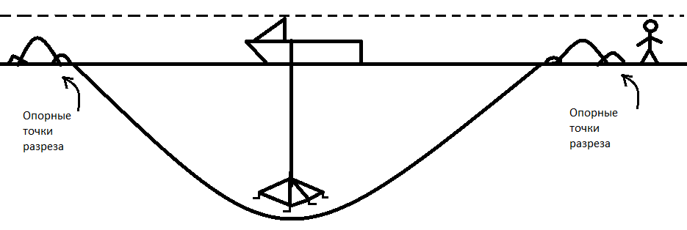

Рисунок +++. Схематичное изображение

Для выхода на точку съемки мы использовали систему опорных точек, описанных выше. Человек, стоявший на берегу, приблизительно вгонял лодку в створ, который соответствовал стандартным разрезам, на которых располагаются станции мониторинга бентоса (+++). После выхода на точку съемки, лодка вставала на якорь и оператор засекал координаты с помощью GPS-навигатора. Для измерения глубины в точке использовали эхолот. Далее установку отпускали на дно и засекали время, когда установка достигала дна. Далее камера оставалась неподвижной в течение 20 секунд. Затем установку приподнимали над дном и перемещали ее на несколько метров в пределах якорной стоянки и вновь оставляли ее неподвижной на 20 секунд. На каждой точке производили по 3 - 4 таких перемещений. После завершения съемки засекали время. Это позволяло далее в сплошном потоке видеозаписи камеры найти запись, сделанную на данной точке.

После съемки на той или иной точке камера поднималась на борт, и лодка снова вгонялась в створ для выбора следующей точки. Всего было сделано 106 видео фиксаций на 48 точках (Рис. ++).

Обработка видео материалов.

В каждом фрагменте, привязанном к той или иной точке, находили наиболее информативный фрагмент видеозаписи, с которого делался скрин-шот. Последний сохраняли в jpg-файле.

Обработка фотоматериалов.

В каждом фотоматериале фиксировалось присутствие или отсутствие следующих объектов:

* Нитчатые водоросли (далее Filamentous аlgae, мы не различали разные виды зеленых и бурых водорослей, формирующих скопления в сублиторали Илистой губы),
* Пластины ламинарии (Saccharina latissima),
* Мертвые раковины маком (Macoma spp.). Мы не различали два вида (M.balthica и М.calcarea ), представленных в сублиторали Илистой губы.
* Живые мидии (Mytilus spp.). Мы не различали два вида (M.edulis и М.trossulus), представленных в сублиторали Илистой губы.
* Талломы фукоидов (Fucus vesiculosus),
* Трубки полихет (Polychaeta),
* Морские звезды (Asterias rubens).

Помимо этого, дополнительно производили подсчет количества особей в Asterias, которые были заметны в кадре при опускании установки и их количество в рамке после фиксации установки на грунте.

Для нитчатых водорслей, ламинарии и фукоидов было измерено проективное покрытие в рамке. Для этого файл со скриншотом загружали в программу Image J (++++). В этой программе мы обводили контур водорослей и считали площадь, занимаемую выделенным объектом в кадре (Рис. ++).

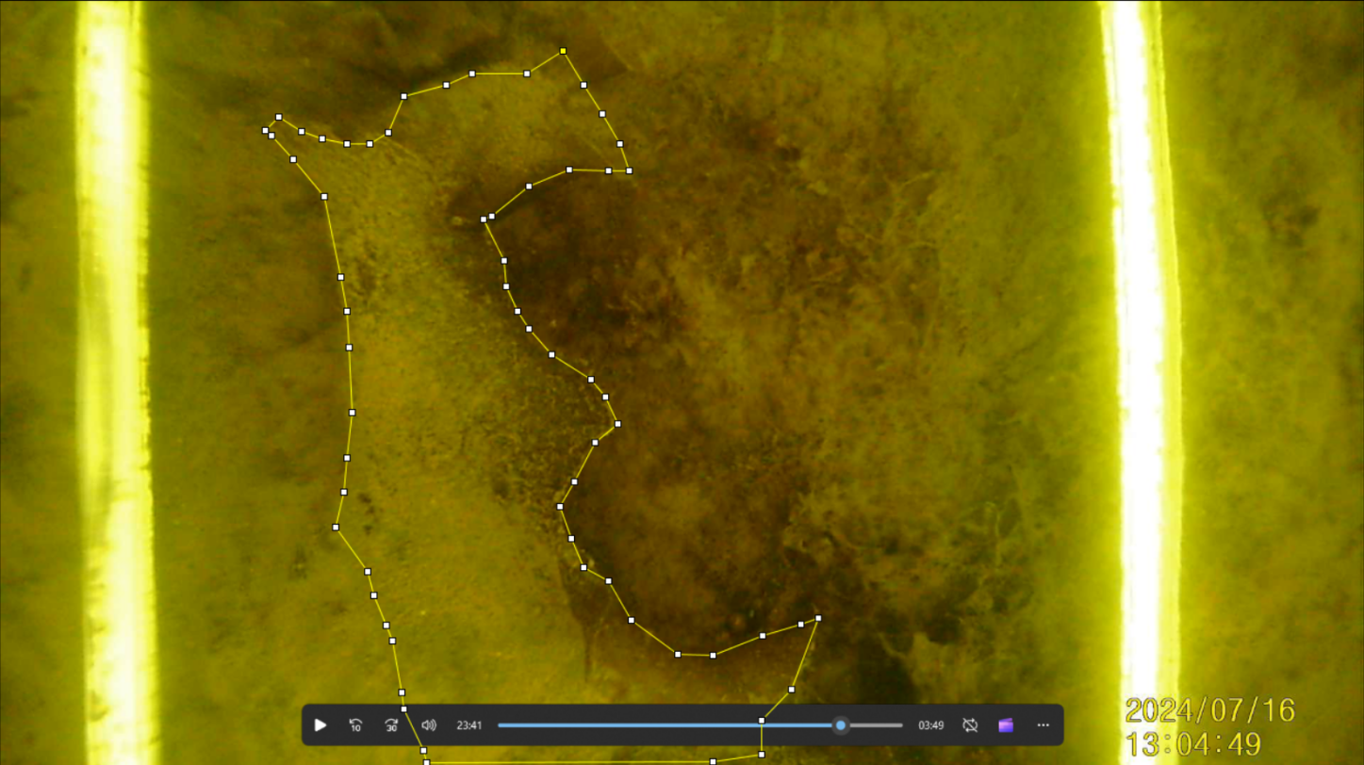

Рисунок ++. Кадр с обведенным контуром ламинарии.

Статистическая обработка

Rueden, C.T., Schindelin, J., Hiner, M.C. *et al.* ImageJ2: ImageJ for the next generation of scientific image data. *BMC Bioinformatics* **18**, 529 (2017). <https://doi.org/10.1186/s12859-017-1934-z>

Изложение результатов

Ламинария (laminaria saccharina)

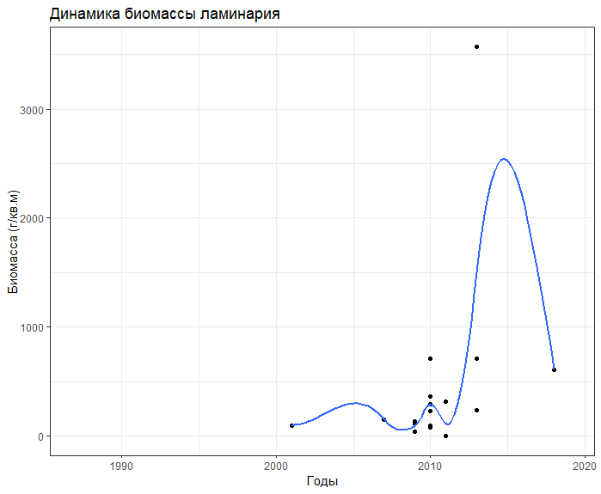 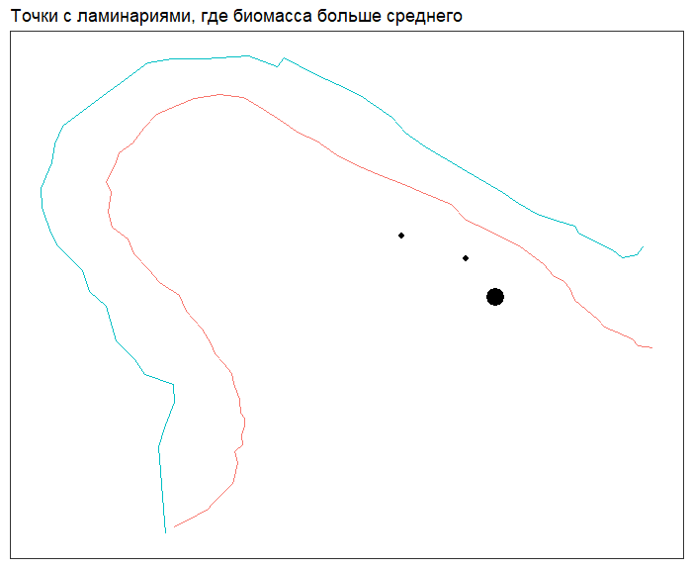

Рис.++

На рисунке ++ приведена динамика биомассы ламинарии с 1990 по 2020 и карта Илистой губы с точками, где биомасса больше среденего. По этому графику можно увидеть, что ламинария начала встречаться в Илистой губе в ++++ году, всплеск биомассы ламинарии произошел в ++ году, а дальше биомасса пошла на спад. Видно, что большие скопления ламинарии находятся на северо-востоке Илистой губы.

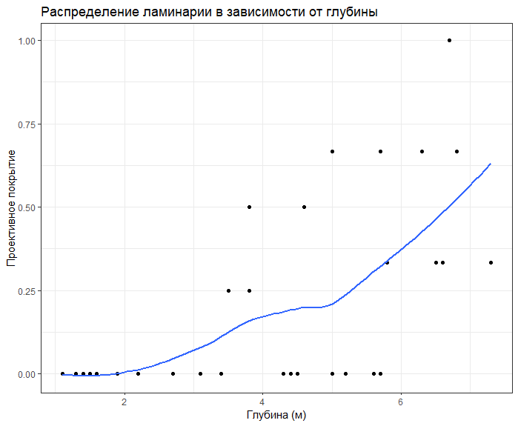 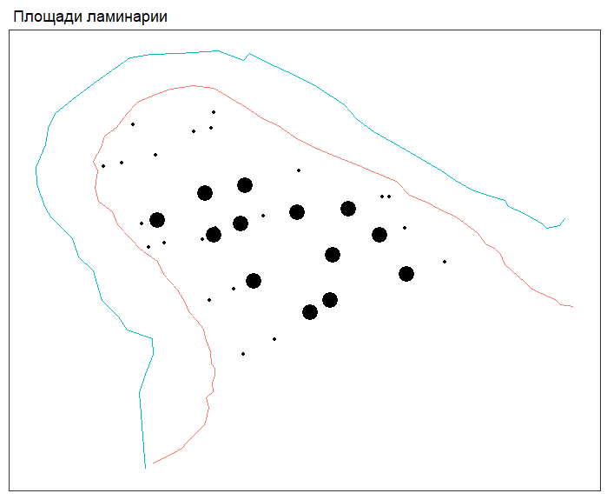

Рис.++

На рисунке ++ приведена зависимость распределения ламинарии по глубине и карта Илистой губы с встречаемостью вида, сделанная в 2024 году. По этому графику можно понять, что ламинарии встречаются на глубине от четырех метров, самая большая встречаемость этого вида находится на максимальной глубине Илистой губы.Также видно, что ламинарии расселяются в центральной части губы.

Нитчатые водоросли (Filamentous algae)

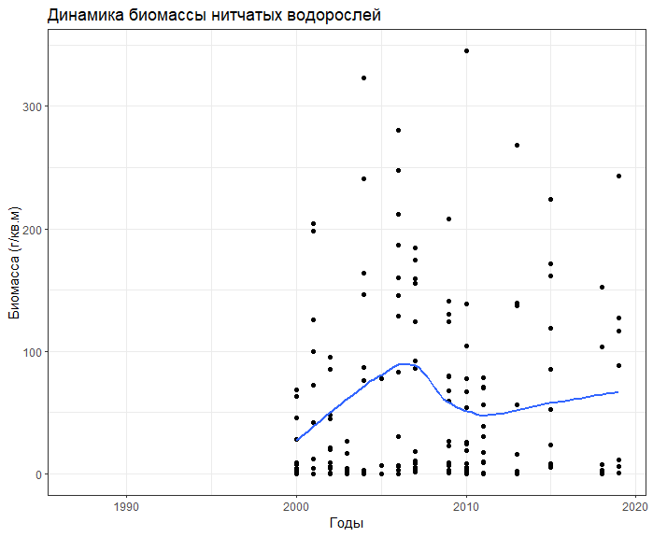 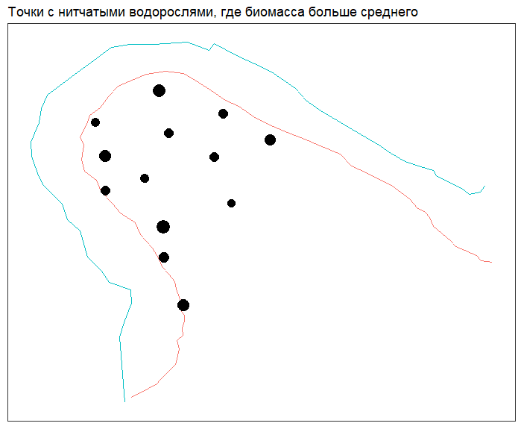

Рис.++

На рисунке ++ приведена динамика биомассы нитчатых водорослей с 1990 по 2020 и карта Илистой губы с точками, где биомасса больше среденего. По этому графику можно увидеть, что нитчатые водоросли началт встречаться в Илистой губе в 2000 году, в 2007 году произошел небольшой всплеск биомассы нитчатых водорослей. Видно, что большие скопления нитчатых водорослей находятся в куту губы.

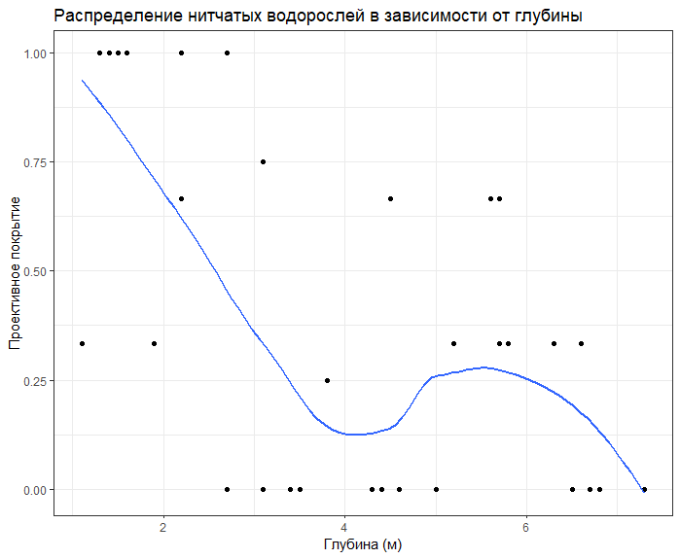 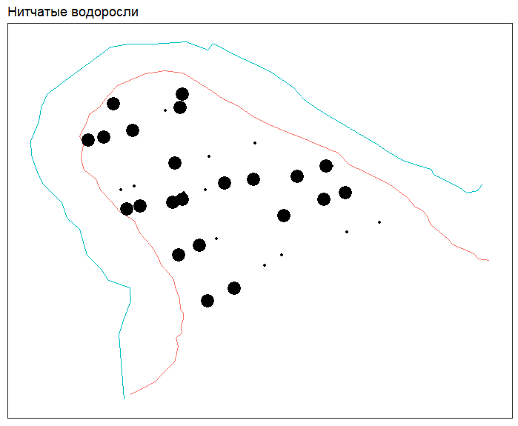

Рис.++

На рисунке ++ приведена зависимость распределения нитчатых водорослей по глубине и карта Илистой губы с встречаемостью вида, сделанная в 2024 году. По этому графику можно понять, что у нитчатых водорослей нет динамики распределения по глубине.Также видно, что нитчатые водоросли расселяются по всей акватории Илистой губы.

Фукоиды (fucus vesiculosus)

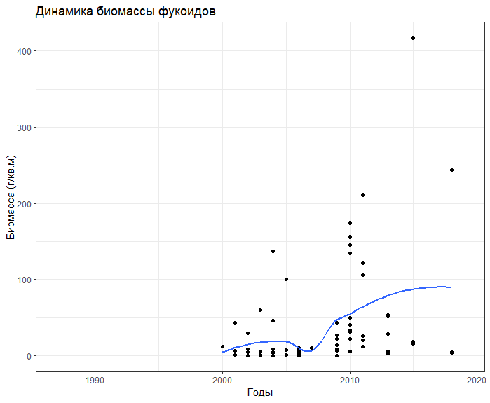 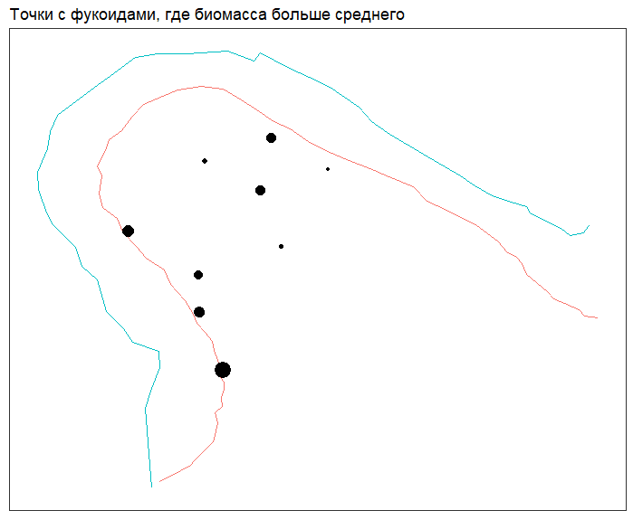

Рис.++

На рисунке ++ приведена динамика биомассы фукоидов с 1990 по 2020 и карта Илистой губы с точками, где биомасса больше среденего. По этому графику можно увидеть, что фукоиды начали встречаться в Илистой губе в 2000 году, после 2000 годов биомасса начала возрастать. Видно, что большие скопления фукоидов находятся в прибрежной части губы.

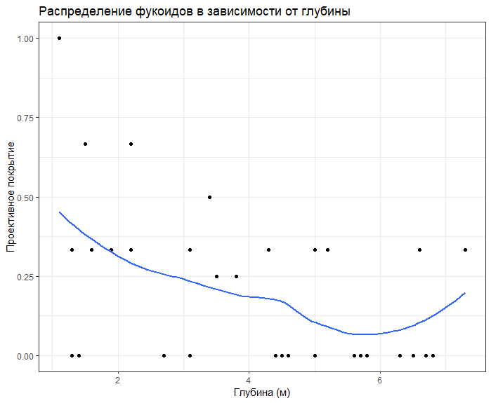 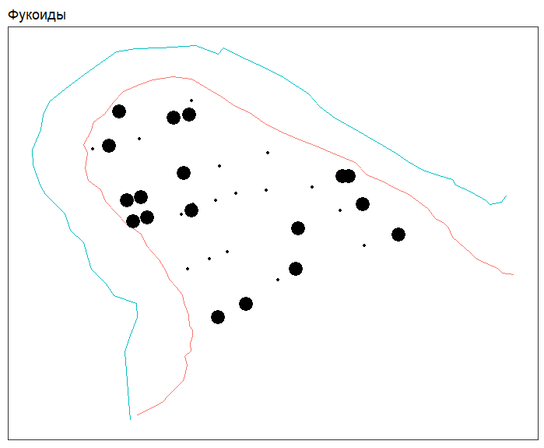

Рис.++

На рисунке ++ приведена зависимость распределения фукоидов по глубине и карта Илистой губы со встречаемостью вида, сделанная в 2024 году. По этому графику можно понять, что фукоиды чаще встречаются на маленьких глубинах.Также видно, что фукоиды расселяются по всей акватории Илистой губы

Мидии (mytilus spp.)

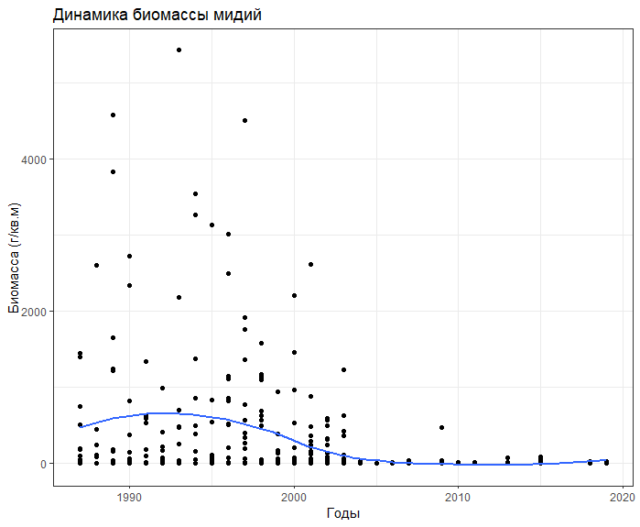 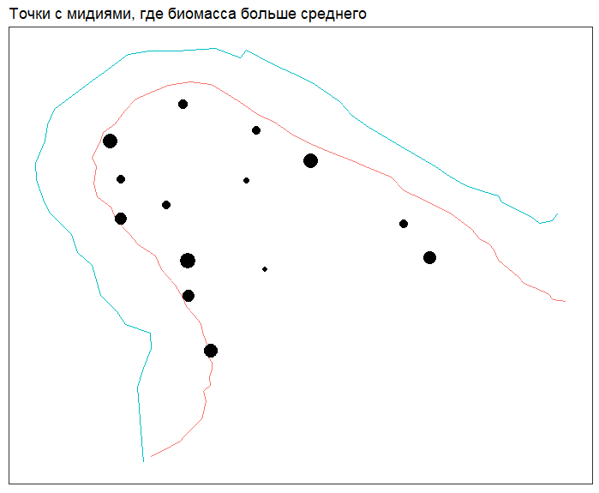

Рис.++

На рисунке ++ приведена динамика биомассы мидий с 1990 по 2020 и карта Илистой губы с точками, где биомасса больше среденего. По этому графику можно увидеть, что мидии начали встречаться в Илистой губе в 1990 году, динамика довольно равномерно распределяется на протяжении всех лет. Видно, что большие скопления мидий находятся по берегам Илистой губы.

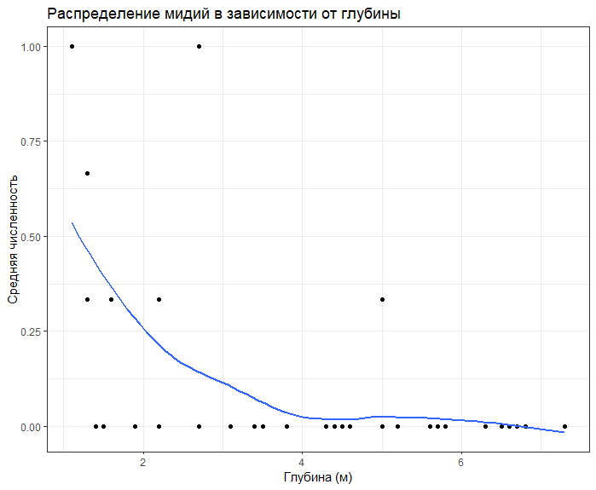 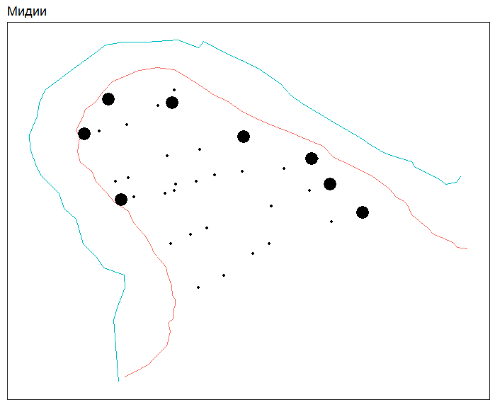

Рис.++

На рисунке ++ приведена зависимость распределения мидий по глубине и карта Илистой губы с встречаемостью вида, сделанная в 2024 году. По этому графику можно понять, что мидии чаще всего встречаются на маленьких глубинах.Также видно, что мидии расселяются по береговым зонам Илистой губы.

Полихеты (Polychaeta)

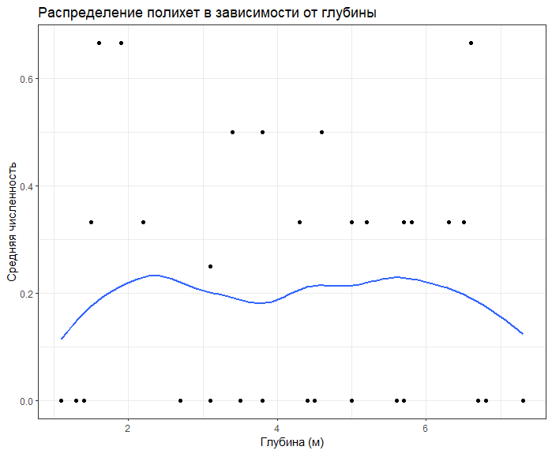 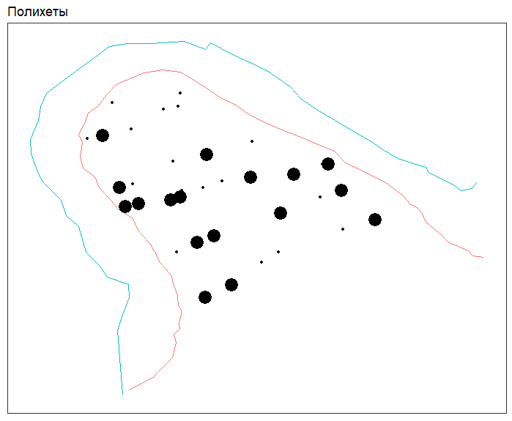

Рис.++

На рисунке ++ приведена зависимость распределения полихет по глубине и карта Илистой губы с встречаемостью вида, сделанная в 2024 году. По этому графику можно понять, что распределение полихет не зависит от глубины.Также видно, что полихеты расселяются по всей акватории Илистой губы.

Мертвые макомы (macoma spp.)

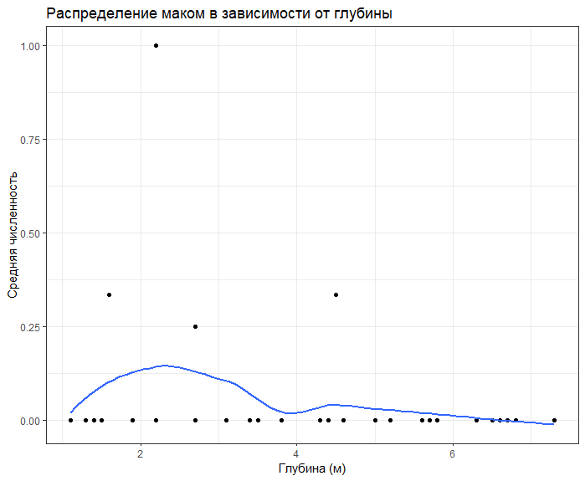 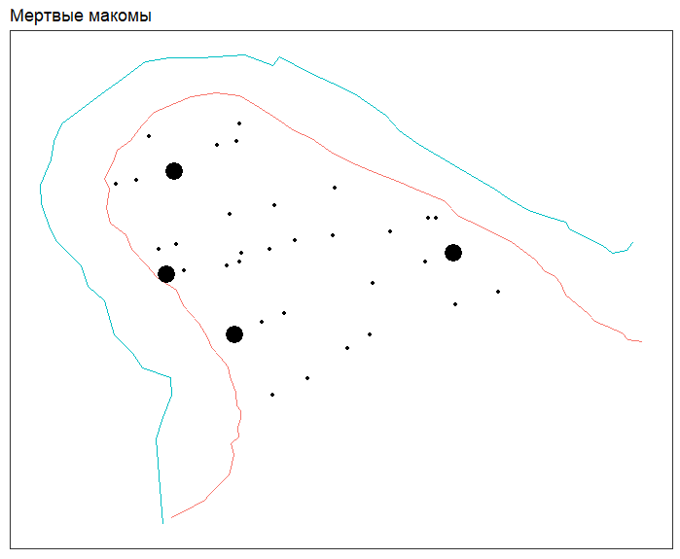

Рис.++

На рисунке ++ приведена зависимость распределения мертвых маком по глубине и карта Илистой губы с встречаемостью вида, сделанная в 2024 году. По этому графику можно понять, что мертвые макомы чаще всего встречаются на маленьких глубинах.Также видно, что мидии расселяются по береговым зонам Илистой губы.

Морские звезды (asterias rubens) в рамке

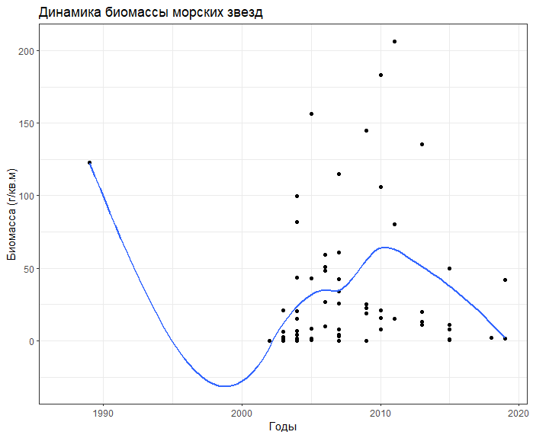 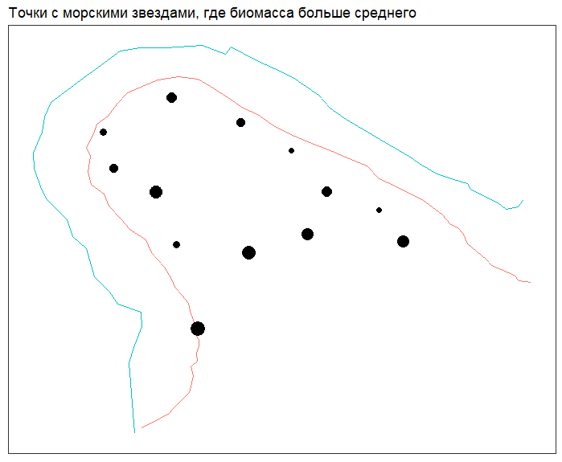

Рис.++

На рисунке ++ приведена динамика биомассы морских звезд с 1990 по 2020 и карта Илистой губы с точками, где биомасса больше среднего. По этому графику можно увидеть, что морские звезды начали встречаться в Илистой губе после 2000 года, в 2010 году заметен небольшой всплеск, а затем спад. Видно, что большие скопления морских звезд располагаются по всей акватории Илистой губы.

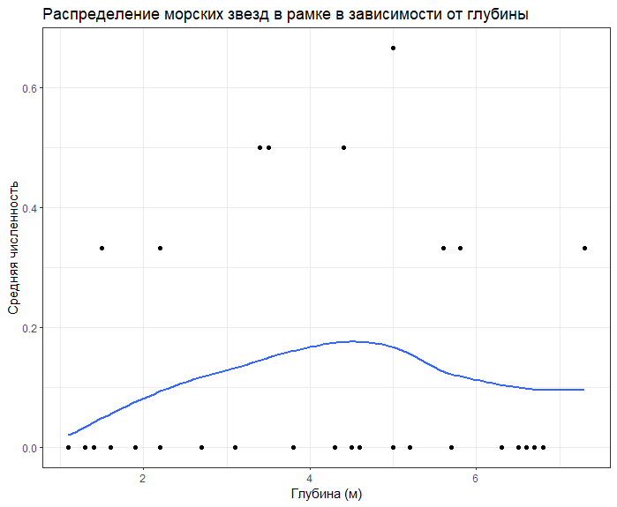 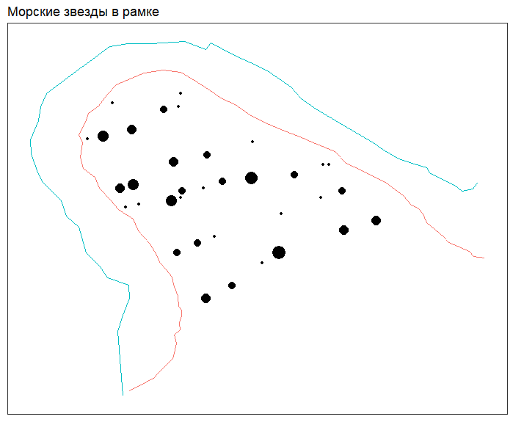

Рис.++

На рисунке ++ приведена зависимость распределения морских звезд в рамке по глубине и карта Илистой губы с встречаемостью вида, сделанная в 2024 году. По этому графику можно понять, что в распределение морских звезд по глубине нет динамики ,и звезды селятся на любой глубине.Также видно, что морские звезды в рамке расселяются по всей акватории Илистой губы.

Морские звезды (asterias rubens) в кадре

 

Рис.++

На рисунке ++ приведена динамика биомассы морских звезд с 1990 по 2020 и карта Илистой губы с точками, где биомасса больше среднего. По этому графику можно увидеть, что морские звезды начали встречаться в Илистой губе после 2000 года, в 2010 году заметен небольшой всплеск, а затем спад. Видно, что большие скопления морских звезд располагаются по всей акватории Илистой губы.

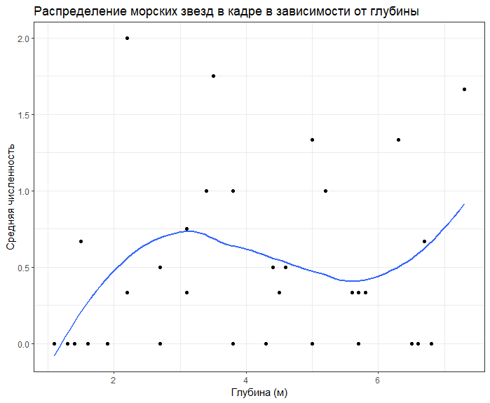 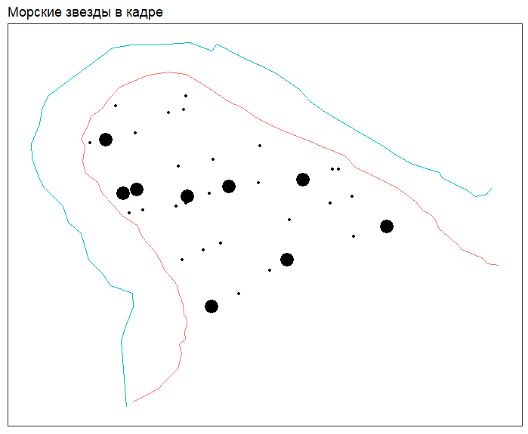

Рис.++

На рисунке ++ приведена зависимость распределения морских звезд в кадре по глубине и карта Илистой губы с встречаемостью вида, сделанная в 2024 году. По этому графику можно понять, что морские звезды чаще всего расселяются на глубине.Также видно, что морские звезды в кадре расселяются по всей акватории Илистой губы.

Обсуждение результатов